Белорусский государственный технологический университет
Факультет информационных технологий
Кафедра программной инженерии

Лабораторная работа 1
По дисциплине «Операционные системы»
На тему «Знакомство с ОС: установка и аппаратная конфигурация»

Выполнил:
Студент 3 курса 6 группы
Кучерук Николай Петрович
Преподаватель: асс. Бернацкий П.В.

2025, Минск

ВВЕДЕНИЕ
Цель работы: освоить процесс установки операционной системы, получить навыки базовой настройки и конфигурации. Научиться создавать пользовательские учётные записи и подготовить рабочее место для типовых задач.
Задачи исследования:
- Установка ОС Windows Pro x64.
- Установка ОС Linux.
- Анализ аппаратной конфигурации.
Используемые инструменты и программное обеспечение
- Oracle VM VirtualBox для установки операционных систем на виртуальную машину;
- Операционные системы Windows 10 и Linux Arch;
- Программа HWiNFO64, CPUID-Z для сбора информации обо всех компонентах системы Windows 10;
- Программы Hardinfo2, Cpu-X, LSHW для сбора информации обо всех компонентах системы Linux Arch;
- Загрузчик GRUB для организации Dual Boot;
- Веб-сайт Sordum.org для генерации части имени пользователя;

1. Процесс установки операционных систем
1.1 Процесс установки Windows
На первом экране установки требуется выбрать язык интерфейса, формат времени и раскладку клавиатуры (рисунок 1.1)
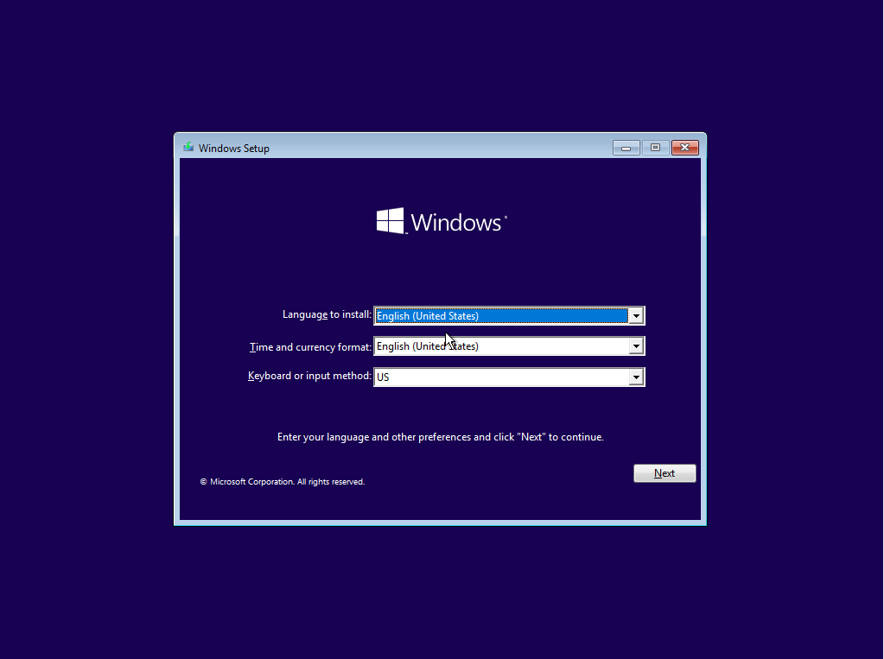
Рисунок 1.1 – выбор языка конфигурации windows
Далее необходимо выбрать редакцию операционной системы, которая будет установлена (например, Windows 10 Pro) (рис. 1.2).
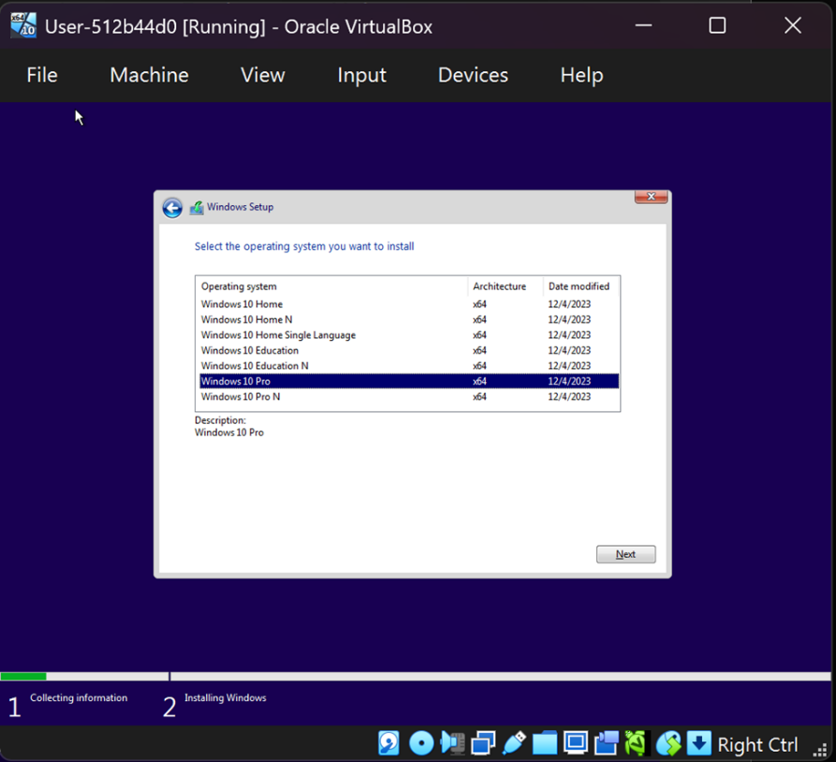
Рисунок 1.2 – выбор версии операционной системы
Необходимо разделить накопитель постоянной памяти на несколько томов для возможности установки нескольких ОС на одно устройство (рис. 1.3)
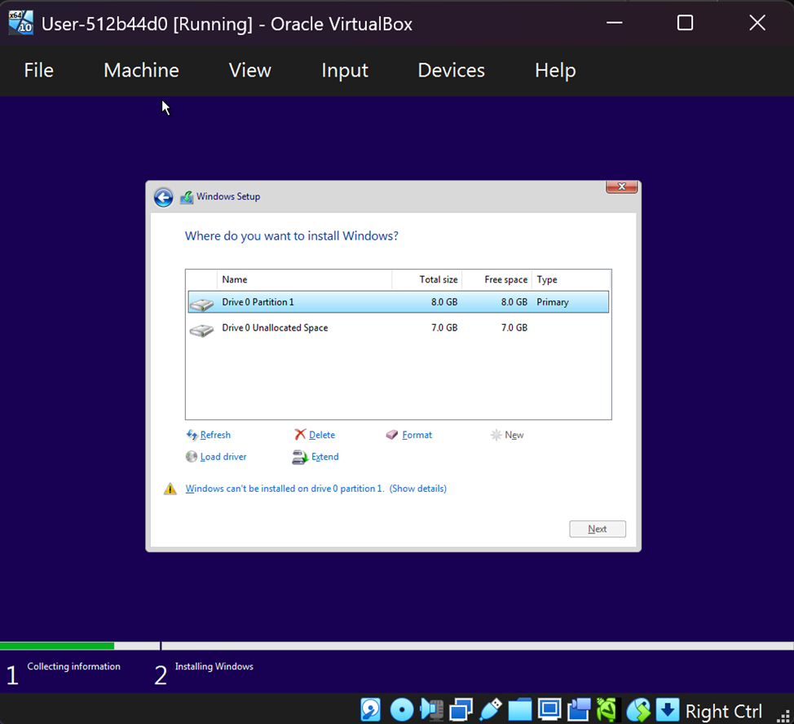
Рисунок 1.3 – разметка дискового пространства

Рисунок 1.4 – выбор раздела диска
После того как был выбран том, на который будет установлена ОС Windows, начинается процесс работы установщика по копированию необходимых файлов с образа на устройство, создание конфигурационных параметров, установка драйверов и т. д. (рис. 1.5)
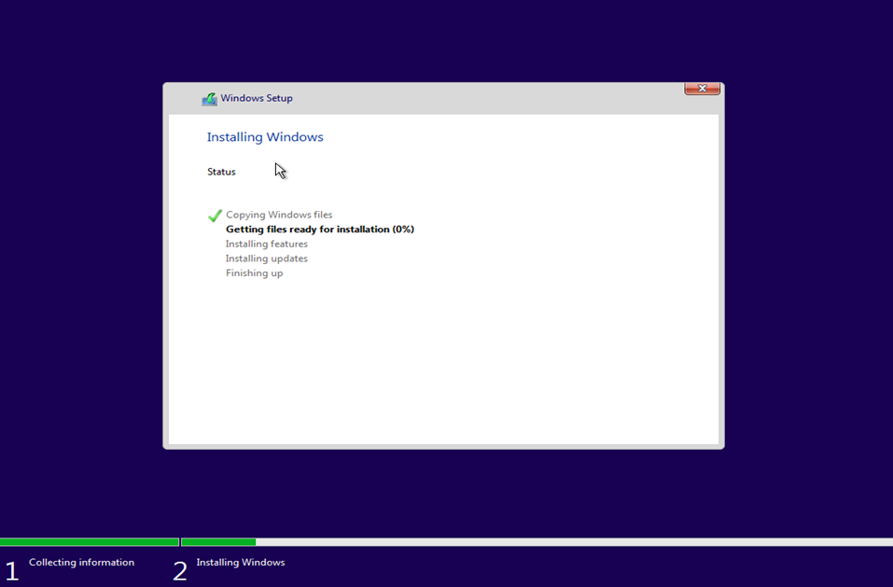
Рисунок 1.5 – начался процесс установки
По завершению установки требуется выполнить первоначальную настройку системы: ввести имя пользователя (рис. 1.6), при необходимости установить пароль и выбрать параметры конфиденциальности.
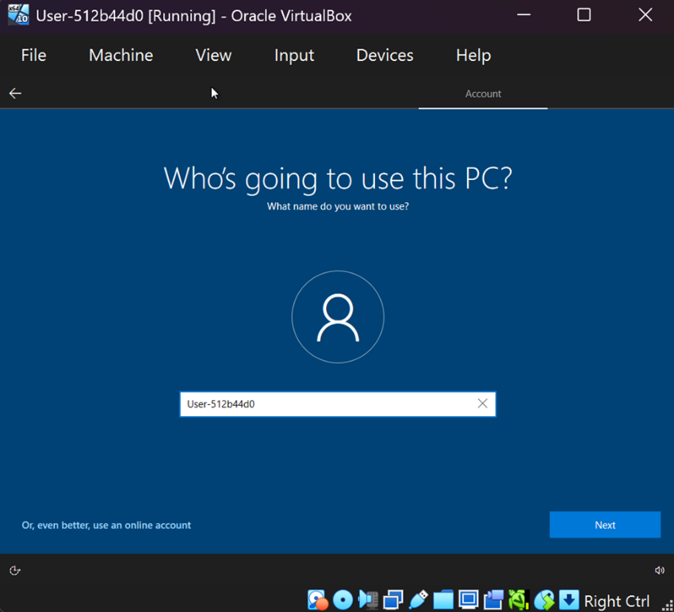
Рисунок 1.6 – процесс ввода имени пользователя
После окончания всех настроек установка Windows 10 завершается, и система готова к дальнейшей работе (рис. 1.7).
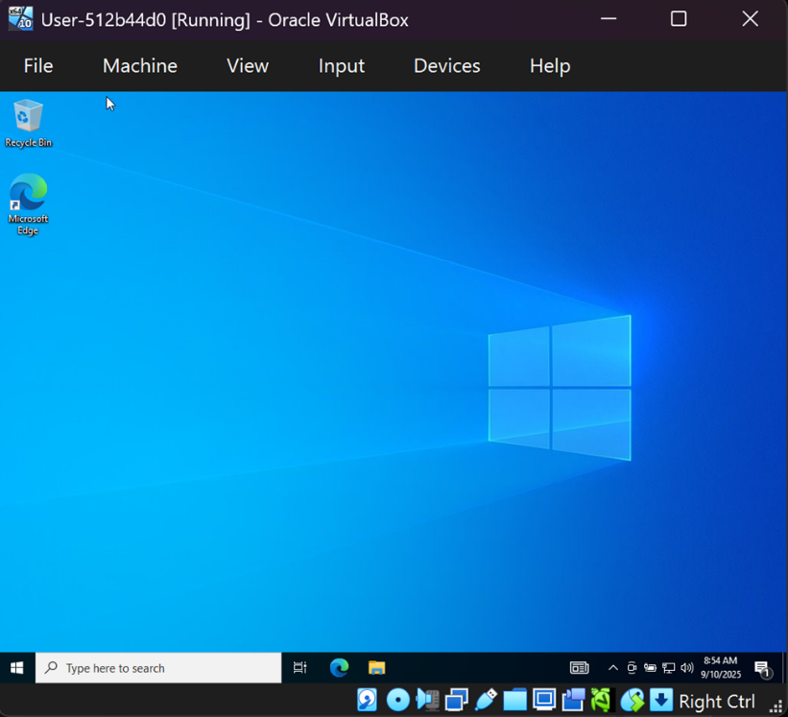
Рисунок 1.7 – процесс установки Windows 10 завершен
2.2 Основные этапы установки Linux
Заходим в образ установщика Arch и выбираем установку для процессора с архитектурой x86_64. (рис 2.1)
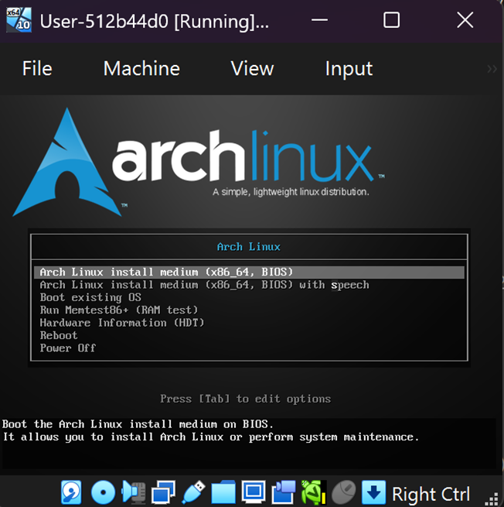
Рисунок 2.1 – меню образа установщика
Используем команду «sudo cfdisk /dev/sda» чтобы попасть в меню разметки томов создать в свободном пространстве файловую систему ext4 для последующей установки в этот том ОС Linux. (рис. 2.2)
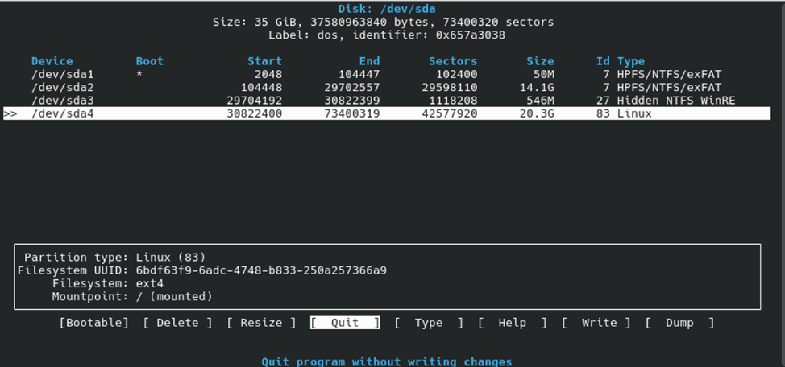
Рисунок 2.2 – открыт редактор разделов жёсткого диска
Используем команду «mount» для монтирования к конкретной точке файловый системы для возможности работы с содержимым этой точки. Создаем папки для Dual Boot, в которых будет содержаться загрузчик данной ОС (рисунок 2.3).
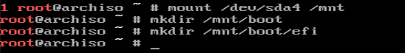
Рисунок 2.3 – монтирование и создание директорий
При помощи утилиты pacstrap мы устанавливаем в смонтированную точку файловой системы ядро Linux, необходимый для работы набор утилит, инструментов, firmware, предварительно инициализировав подписи подлинности пакетов указав параметр -K. (рис. 2.4)
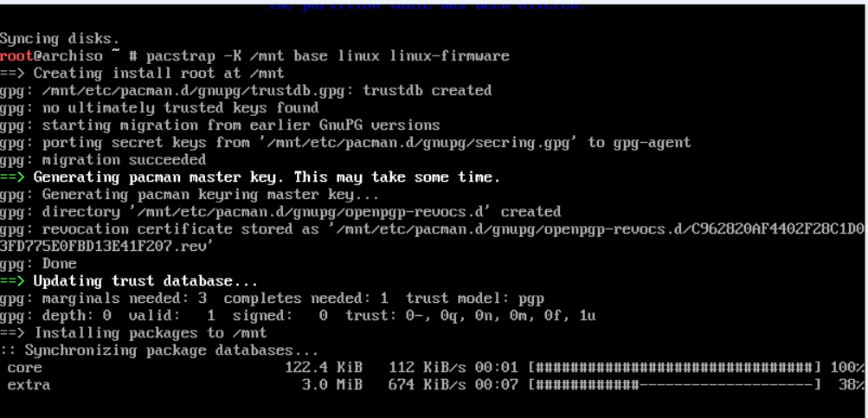
Рисунок 2.4 – установка базовых пакетов linux
Выполняем вход в успешно установленную систему и задаем новый пароль для суперпользователя root (рисунок 2.5).
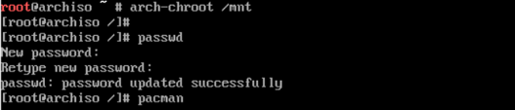
Рисунок 2.5 – заходим в систему и меняем пароль суперпользователя
Создаем нового пользователя с нашим именем и добавляем его в группы для выдачи прав и разрешений (административных, работы с видео, работы с аудио и т.д.). (рис 2.6)
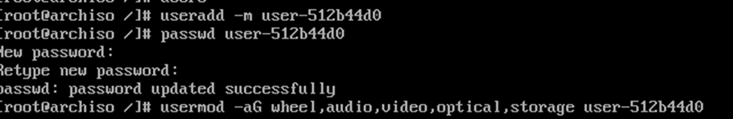
Рисунок 2.6 – создаем пользователя
Используя утилиту «pacman» устанавливаем пакеты sudo (позволяет выполнять команды от лица суперпользователя) и vim (текстовый редактор). Далее мы настраиваем конфигурацию sudo, позволяя созданному пользователю применять права суперпользователя (рисунок 2.7).
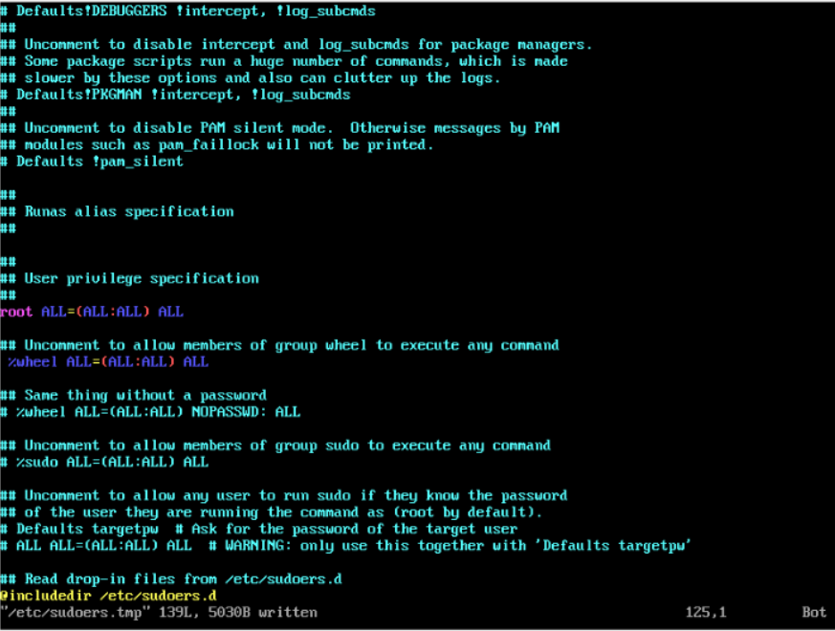
Рисунок 2.7 – установка и конфигурация sudo
Для автоматического получения сетевых настроек скачиваем пакет dhcpcd. Утилита «systemctl» управляет системой инициализации и менеджером служб,что позволяет нам подключить скаченный DHCP клиент и запускать его службу при инициализации системы. (рис. 2.8)
Рисунок 2.8 - включение сервиса dhcpcd
2.3 Установка DualBoot
Для возможности выбора с какой ОС мы хотим работать при включении устройства, были установлены пакеты os-prober (автоматическое обнаружение установленных ОС), grub(загрузчик для выбора ОС), efibootmanager(управление UEFI загрузчиками). Настраиваем шаблон конфигурации grub на использование os-prober (рисунок 2.9).
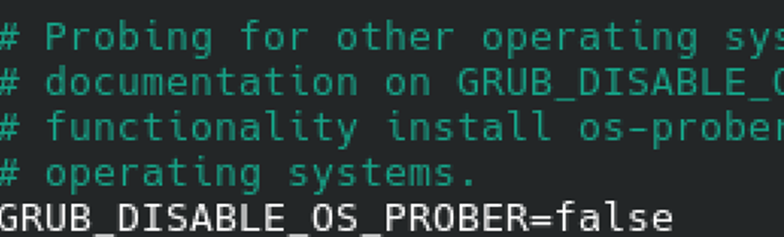
Рисунок 2.9 - файл конфигурации grub
Генерируем файл конфигурации загрузчика, на основе которого будут отображаться доступные для загрузки системы (рис. 2.10).

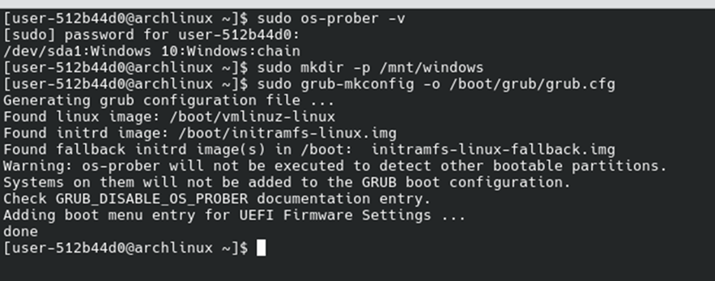
Рисунок 2.10 - генерация конфигурации загрузчика
В результате при перезагрузке компьютера отобразилось меню выбора операционной системы (режим DualBoot), где можно загрузить как Windows, так и Arch Linux (рис. 2.11).
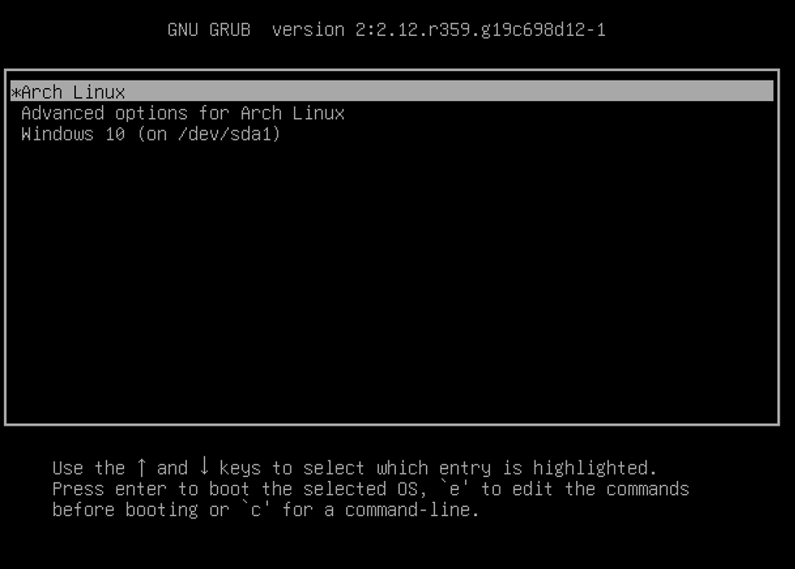
Рисунок 2.11 – демонстрация работы режима dualboot

3. Аппаратная конфигурация Windows и Linux
3.1 Windows
3.1.1. Системная магистраль (системная шина)
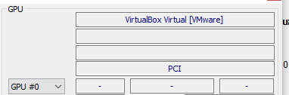
Рисунок 3.1.1– тип системной шины
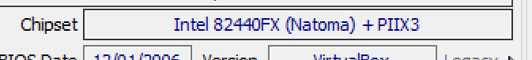
Рисунок 3.1.2 – версия системной шины
3.1.2. Центральный процессор (ЦП)

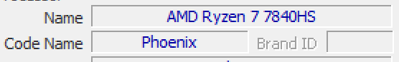
Рисунок 3.1.3 – модель процессора
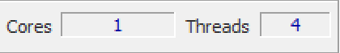
Рисунок 3.1.4 – количество ядер и потоков процессора

Рисунок 3.1.5 - уровни и размеры кэш-памяти процессора

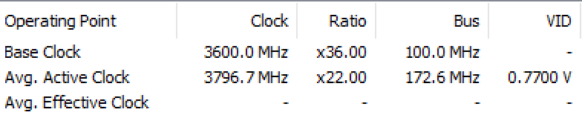
Рисунок 3.1.6 - базовая частота процессора
3.1.3. Память
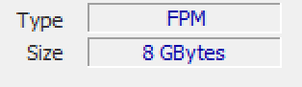
Рисунок 3.1.7 - объем и тип оперативной памяти
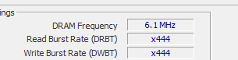
Рисунок 3.1.8 - частота оперативной памяти
Мы не можем узнать кол-во и наименования планок, а также имена используемых ими слотов, ведь при использовании виртуальной машины мы ‘эмулируем’ 1 планку оперативной памяти.

3.1.4. Устройства ввода-вывода/периферийные устройства:
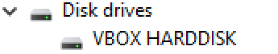
Рисунок 3.1.9 - наименования накопителей постоянной памяти (HDD, SSD)
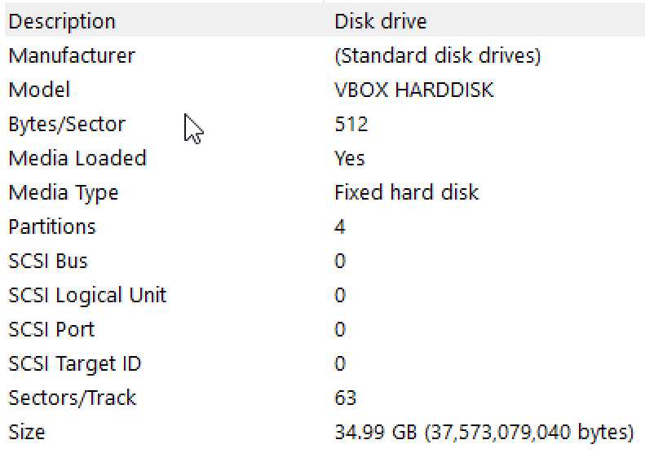
Рисунок 3.1.10 - объём накопителя
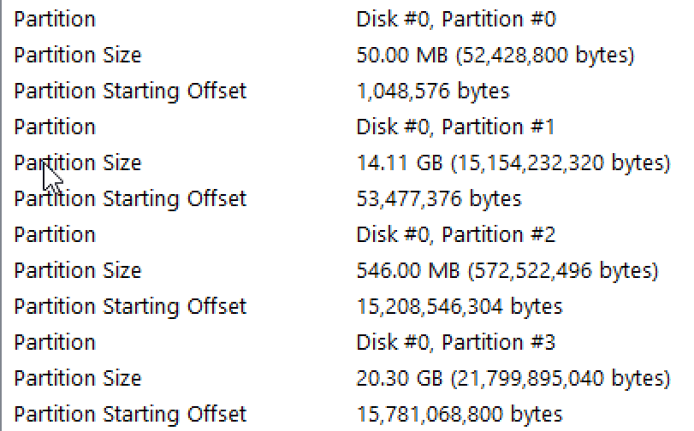
Рисунок 3.1.11 - список логических томов
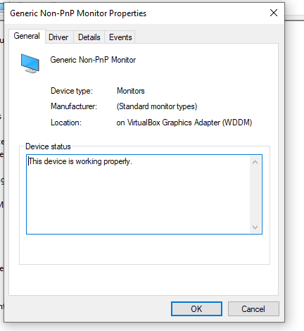
Рисунок 3.1.12 - наименования подключенных мониторов
Рисунок 3.1.13 - разрешения мониторов
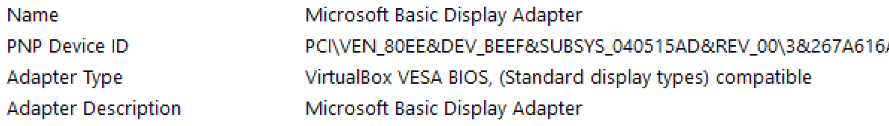
Рисунок 3.1.14 - наименования видеоадаптеров
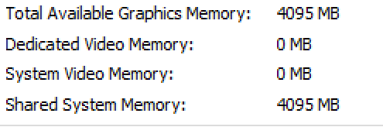
Рисунок 3.1.15 - объём памяти видеоадаптеров
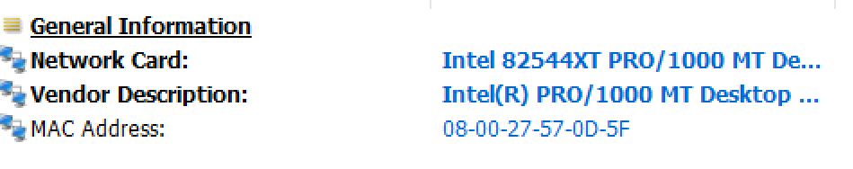
Рисунок 3.1.16 - наименование сетевых адаптеров

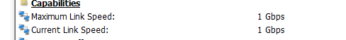
Рисунок 3.1.17 - максимальная пропускная способность сетевых адаптеров
3.2 Linux
3.2.1. Системная магистраль (системная шина)

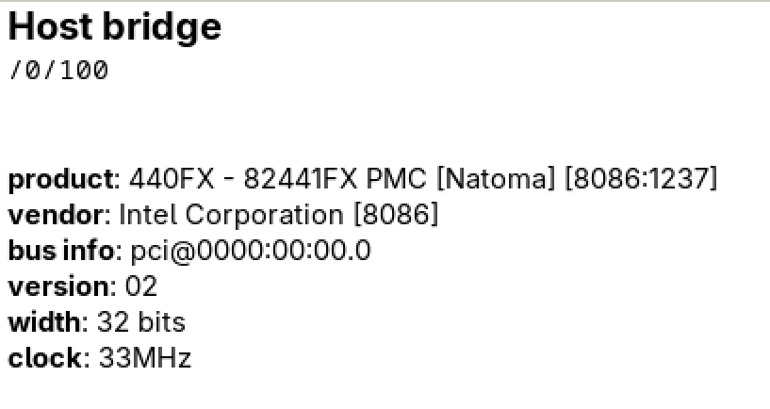
Рисунок 3.2.1 – тип, версия и ширина шины

3.2.2. Центральный процессор (ЦП)
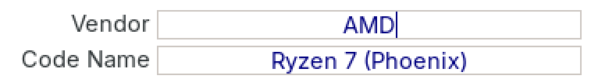
Рисунок 3.2.2 – модель процессора
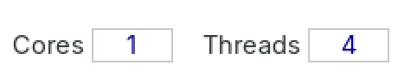
Рисунок 3.2.3 – количество ядер и потоков
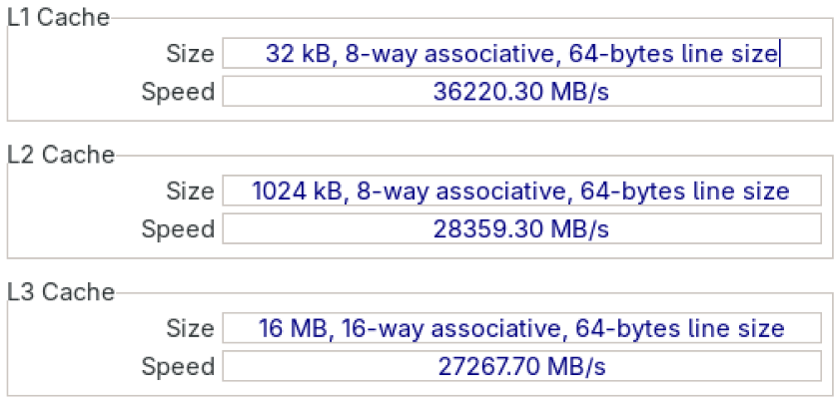
Рисунок 3.2.4 – уровни и размеры кэш-памяти
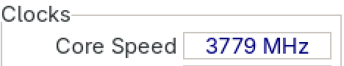
Рисунок 3.2.5 – базовая частота

3.2.3. Память

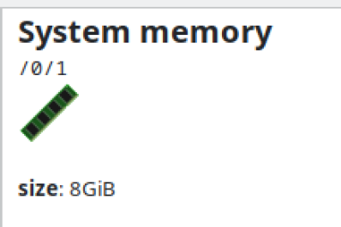
Рисунок 3.2.6 – Объем оперативной памяти
В виртуальных машинах SMBIOS эмулируется минимально и прочие данные о оперативной памяти недоступны.

3.2.4. Устройства ввода-вывода/периферийные устройства:
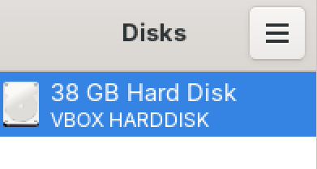
Рисунок 3.2.7 – Наименования и объем накопителей постоянной памяти (HDD, SSD)
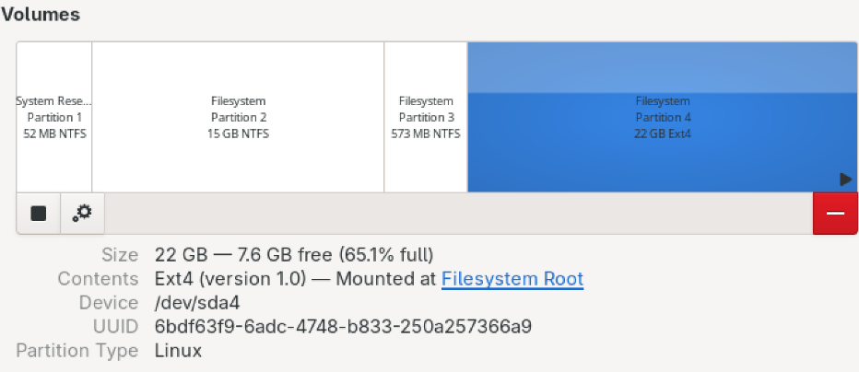
Рисунок 3.2.8 – список логических томов
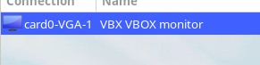
Рисунок 3.2.9 – Наименования подключенных мониторов
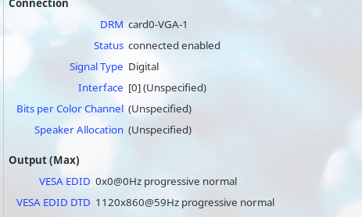
Рисунок 3.2.10 – Разрешения мониторов
Рисунок 3.2.11 – Наименования видеоадаптеров
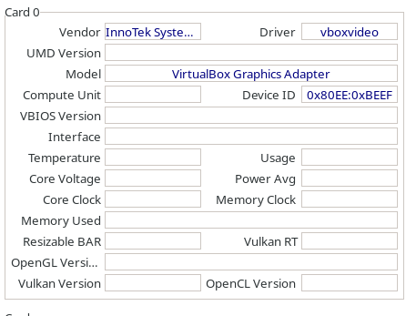
Рисунок 3.2.12 – Объём памяти видеоадаптеров
  - Ширина шины памяти


Рисунок 3.2.13 – Наименование сетевых адаптеров

Рисунок 3.2.14 – максимальная пропускная способность сетевых адаптеров

3.3 Схема аппаратной конфигурации
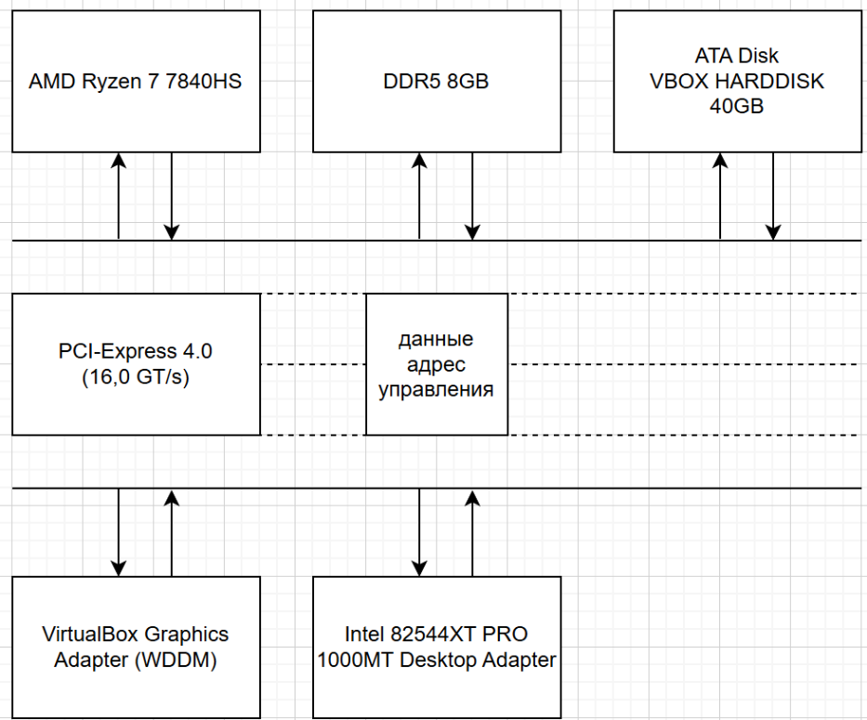
Рисунок 3.3.1 - Схема аппаратной конфигурации

4. Заключение
В ходе лабораторной работы были успешно установлены и настроены операционные системы Windows 10 и Arch Linux в режиме Dual Boot с загрузчиком GRUB. Проведён анализ аппаратной конфигурации с помощью утилит HWiNFO64 и HardInfo, освоены системные инструменты администрирования, включая управление пользователями, разделами и сетевыми сервисами, что позволило сформировать целостное понимание взаимодействия аппаратных и программных компонентов компьютера.

